Graad 9 Selfontwikkeling in die samelewing
Doelwitstellingsvaardighede: persoonlike leefstylkeuses
LESVOORBEREIDING
KWARTAAL 1
3x 40 min lesse
Week 1-4

Lesnommer | Inhoud | Onderrigplan | Tyds- toekenning | Hulpbronne | Assessering | Leerderaktiwiteite
 | Pre-Lles 1 Welstandsverklaringsaktiwiteit - Inleiding tot LO
1 | Doelwitstellingsvaardighede: persoonlike leefstylkeuses | Inleiding | 5 min | Les 1 – PowerPoint (Skyfie 1) | Informele assessering regdeur die les | Groepsbespreking
1 | Doelwitstellingsvaardighede: persoonlike leefstylkeuses | Onderrig en individuele aktiwiteit | 10 min | Les 1 – PowerPoint (Skyfie 2)  Les 1 – Werkkaart (Aktiwiteit 1&2)  Les 1 – Werkkaart MEMO |  | Individuele aktiwiteit Besin oor definisies  Werkkaart
1 | Doelwitstellingsvaardighede: persoonlike leefstylkeuses | Kyk en individuele aktiwiteit | 10 min | Les 1 – PowerPoint (Skyfie 3)  Les 1 – Werkkaart (Aktiwiteit 3)  Kyk: https://www.runnersworld.com/news/a21267745/amputee-runner-completes-comrades-marathon-with-crutches/ | Individuele aktiwiteit om begrip te ontwikkel | Individuele aktiwiteit  kan groepsbespreking en terugvoer insluit  Werkkaart
1 | Doelwitstellingsvaardighede: persoonlike leefstylkeuses | Individuele aktiwiteit tot huiswerk (Liewe Ek-Brief) | 10 min | Les 1 – PowerPoint (Skyfie 4)  Les 1 – Werkkaart (Aktiwiteit 4) |  | Individuele aktiwiteit  Werkkaart
1 | Doelwitstellingsvaardighede: persoonlike leefstylkeuses | Refleksie | 5 min | Les 1 – PowerPoint (Skyfie 5)  Les 1 – Werkkaart (Aktiwiteit 5) |  | Individuele aktiwiteit Werkkaart
 | Voor die les: | Leerders moet Aktiwiteit 4 in die Les 1 - Werkkaart vir huiswerk voltooi.  Die brief moet in n koevert aan die onderwyser terug gestuur word, wat dit sal hou tot die laaste les van LO vir die jaar.
2 | - Invloed van media, omgewing, vriende en portuurgroepe, familie, kultuur, godsdiens en die samelewing op persoonlike leefstylkeuses | Inleiding | 2 min | Les 2 – PowerPoint (Skyfie 1) | Informele assessering regdeur die les
2 |  | Hersiening van konsepte | 5 min | Les 2 – PowerPoint (Skyfie 2-3)  Les 2 – Werkkaart (Aktiwiteit 1)  Les 2 - Werkkaart MEMO |  | Werkkaart
2 |  | Onderrig | 8 min | Les 2 – PowerPoint (Skyfie 4)
2 |  | Groepsaktiwiteit | 10 min | Les 2 – PowerPoint (Skyfie 5)  Les 2 – Werkkaart (Aktiwiteit 2) |  | Groepsaktiwiteit  Werkkaart
2 |  | Individuele aktiwiteit | 10 min | Les 2 – PowerPoint (Skyfie 6)  Les 2 – Werkkaart (Aktiwiteit 3)  Les 2 - Werkkaart MEMO | Formele assessering | Individuele aktiwiteit  Werkkaart
2 |  | Refleksie | 5 min | Les 2 – PowerPoint (Skyfie 7)  Les 2 – Werkkaart (Aktiwiteit 4) |  | Individuele aktiwiteit Werkkaart
 | Voor die les: | Leerders moet Aktiwiteit 3 in die Les 2 - Werkkaart vir huiswerk voltooi
3 | - Ingeligte besluitnemingsvaar-dighede: positiewe en negatiewe invloede  - Selfgeldingsvaardig-hede: selfversekerde en doelgerigte besluitneming | Inleiding en nasien | 5 min | Les 3 – PowerPoint (Skyfie 1) | Informele assessering regdeur die les
3 |  | Onderrigsaktiwiteit | 15 min | Les 3 – PowerPoint (Skyfie 2-3)  Les 3 – Werkkaart (Aktiwiteit 1&2)  Les 3 - Werkkaart MEMO |  | Werkkaart
3 |  | Individuele aktiwiteit | 15 min | Les 3 – PowerPoint (Skyfie 4)  Les 3 – Werkkaart (Aktiwiteit 3)  Les 3 – Werkkaart MEMO | Formele assessering | Toepassing van die drie lesse  Werkkaart
3 |  | Refleksie | 5 min | Les 3 – PowerPoint (Skyfie 5)  Les 3 – Werkkaart (Aktiwiteit 4) |  | Individuele aktiwiteit Werkkaart

GRAAD 9 Selfontwikkeling in die samelewing
Doelwitstellingsvaardighede: persoonlike leefstylkeuses
- Invloed van media, omgewing, vriende en portuurgroepe, familie, kultuur, godsdiens en die samelewing op persoonlike leefstylkeuses
- Gepaste reaksies op invloede op persoonlike leefstylkeuses:
- Ingeligte besluitnemingsvaardighede: positiewe en negatiewe invloede
- Selfgeldingsvaardighede: selfversekerde en doelgerigte besluitneming
INLEIDENDE AANTEKENINGE:
Die Les 1 - PowerPoint, Les 2 - PowerPoint en Les 3 - PowerPoint-dokumente dek saam die DRIE lesse en bevat gedetailleerde aantekeninge vir elke skyfie wat jou (die onderwyser) deur die aktiwiteit sal lei. Gebruik die onderstaande LESVOORBEREIDING om te help met betrekking tot jou tydsraamwerk.
Die volgende aantekeninge sal 'n opsomming van die DRIE LESSE wees:
- Hierdie lesse is ook opgestel om baie geleentheid vir leerderinteraksie tydens die lesse te skep. Leerders kan die werkkaarte voltooi terwyl hulle deur die onderskeie PowerPoints werk.
- Elke Leswerkkaart (bv. Les 1 - Werkkaart) dien as 'n informele assessering om te bepaal of 'n leerder die konsepte wat in daardie les behandel word, verstaan.
- Voordat jy hierdie module onderrig, neem u tyd om deur elke PowerPoint-aanbieding, werkkaart en werkkaartmemo te gaan om jouself deeglik voor te berei om elke les te onderrig. Kyk ook na die video (Les 1)
As onderwyser, maak seker dat:
- leerders weet dat die klaskamer ‘n VEILIGE PLEK is en almal moet respek toon vir mekaar se verskille.
- leerders aangemoedig word om alle vrae neer te skryf wat hulle ongemaklik is om in die klas te vra.
- konsepte gebruik word om jou onderrig saam te vat en jy moet altyd die leerders se begrip van die konsepte monitor.
- diversiteit op 'n sensitiewe manier bestuur word om leer- en onderrighindernisse te akkommodeer:
  - verskillende ouderdomsgroepe en ervaringe
  - taalgebruik verstaanbaar is (om alle taalvlakke van leerders te akkommodeer, is nie moontlik nie, die taalbevoegdheidsvlakke van leerders is te uiteenlopend, maar jy moet daarop ingestel wees dat betekenisvolle leer wel plaasvind).
NB!! ONDERWYSERNOTA: Minderjarige drinkery is 'n algemene probleem in Suid-Afrika. Hierdie stel lesse verwys gereeld na moontlike scenario's wat minderjarige drinkery behels. Leerders word bewus gemaak van invloede op hul persoonlike leefstylkeuses en word van hulpmiddels voorsien om hul eie keuses te maak.
VOORGESTELDE KORT INLEIDING TOT 2023 LEWENSORIËNTERING GRAAD 9
(Voor die aanvang van Les 1)
Konteks:
Die eerste les van die jaar word dikwels kortgeknip as gevolg van die uitsortering van roosters / die eerste skooldag / handboeke ... die lys is eindeloos. Of jy nou met 15min of 40min eindig, hierdie kort Inleidingsaktiwiteit sal jou leerders voorberei vir die jaar in jou klaskamer en 'n atmosfeer van leer en aanvaarding skep.
Pre-aktiwiteit:
Maak seker jy het die volgende:
- Klein vierkantige 'post-it'-grootte stukkies wit papier – een vir elke leerder
- (Na die aktiwiteit wil jy dalk die stukke papier lamineer of in plastiek-koeverte bêre)
- 'n Muur of bord waar die stukke papier geplak / vasgedruk kan word. Jy benodig ook Prestik of duimspykers.
- Druk die Pre-Les 1 – Welsynstellings-dokument uit wat die volgende prente / stellings bevat:
- Ek voel WONDERLIK!
- Ek voel oukei
- Ek kan beter voel ...
EK VOEL OUKEI
EK KAN BETER VOEL
EK VOEL FAN-TASTIES!

Aktiwiteit:
Deel 'n klein 'post-it'-grootte stuk wit papier aan elke leerder uit. Moedig leerders aan om prente te gebruik om iets oor hulself op die nota te beskryf. Dit is belangrik dat die bladsy simbolies is, sonder enige teks. Vra leerders om hul naam en van agterop die nota te skryf (sien voorbeelde in die twee prente).
Plak die notas aan die voorkant van jou klas "Ek voel FANTASTIES!”, “Ek voel oukei” en “Ek kan beter voel ...” op 'n muur onder die opskrif Inleiding 1.
Verduidelik aan leerders dat jy wil hê dat hulle hul nota teen die muur moet vasdruk / plak volgens die frase wat vandag die beste op hulle van toepassing is.

Die resultaat sal soos hierdie prent hieronder lyk :
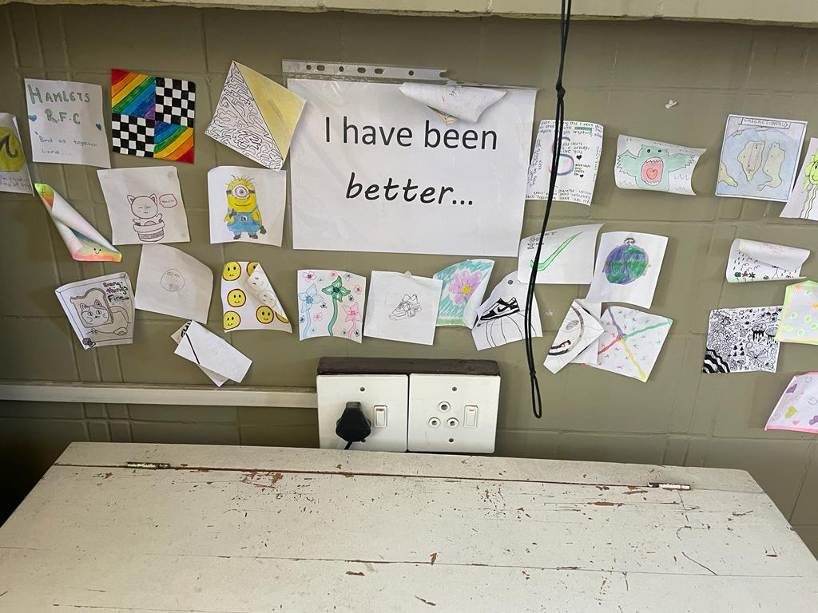

Die voorstel is dat jy aan die einde van elke les leerders die geleentheid kan gee om hul nota te skuif. Die doel is dat jy as onderwyser waarneem of iemand hul nota vir 'n lang tydperk in die 'Ek kan beter voel ...' spasie hou. Dit sal 'n wonderlike geleentheid wees om hul te nader en net te vra hoe dit met hulle gaan en of daar enigiets is wat jy kan doen om te help.

Hierdie area / muur kan vir een klas of 'n kombinasie van klasse wees. Dit werk goed in beide gevalle. Dit word aanbeveel dat jy die notas lamineer of in plastiek-koeverte stoor - aangesien dit gereeld deur die jaar op jou muur sal wees.

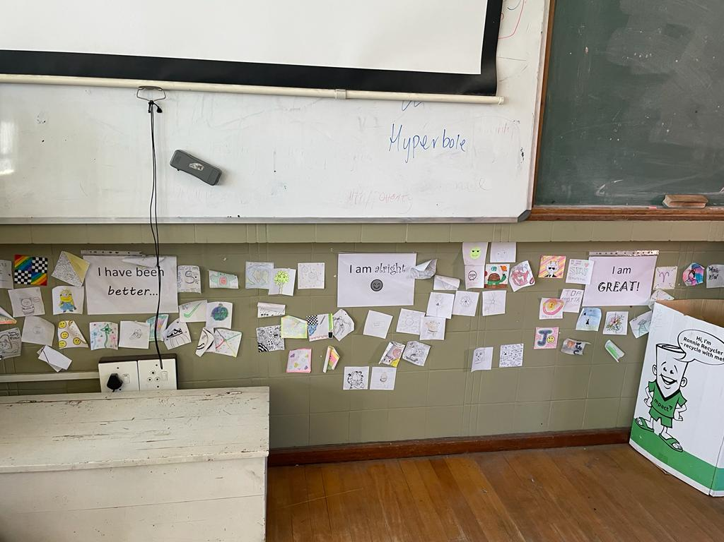

LES 1:
Voorbereiding (voor die les):
- Herinner leerders om hul notaboeke beskikbaar te hê om aantekeninge te maak waar relevant.
- Verdeel leerders in groepe van VIER of SES vir die volgende drie lesse. (Dit is vir die algemene besprekings en groepaktiwiteite.)
- Hou leë A5- / A4-papier gereed vir elke leerder om Aktiwiteit 4 te voltooi (skryf 'n poskaart).
- Druk kopieë van die Les 1 - Werkkaart vir hierdie les uit. Deel die werkkaart aan die begin van die les uit.
- Jy kan die Les 1 – PowerPoint en Les 1 – Werkkaart met leerders deel om self deur te werk indien hulle aanlyn is.
- Lees deur Les 1 – Werkkaart MEMO vir antwoorde op Aktiwiteit 1.
- Kyk die video https://www.runnersworld.com/news/a21267745/amputee-runner-completes-comrades-marathon-with-crutches/ (3 min)
- Deel die Inhoudsopsomming aan die einde van Les 3 uit.
Lestyd (40 min):

INLEIDING (5 min) (Skyfie 1)
- Maak seker dat die klas in groepe van VIER of SES verdeel word VOORDAT jy met die les begin.

- Skyfie 1: Goeiedag, Graad 9's! Welkom by die eerste les vir Lewensoriëntering in Graad 9. Julle het gesien hoe die Graad 8's verdwaal rondom die skool soos hul probeer om hul klasse te vind. Julle voel nie meer soos die "nuwelinge" nie. As jy vorentoe kyk na hierdie jaar, is dit jou laaste jaar as deel van die AOO-fase. Later vanjaar sal jy vakkeuses maak met die hoop om te gaan studeer of in die loopbaan van jou keuse te werk. Graad 9 is 'n belangrike jaar. Tot nou toe is die meeste van jou lewenskeuses dikwels vir jou gemaak. Tydens jou grootwordjare, het jou ouers gekies waar jy skoolgegaan het, wat jy vir aandete sou eet en hulle het selfs 'n groot invloed gehad op die soort vriende wat jy op skool gekies het. Hierdie keuses het 'n impak gehad op die doelwitte wat jy vir jou toekoms gestel het. Daar het egter baie dinge die afgelope jaar verander en jy is 'n bietjie ouer en meer volwasse.

Van vandag af is dit belangrik om vorentoe te kyk en jou eie doelwitte vir die toekoms te bepaal en hoe jou persoonlike leefstylkeuses jou doelwitte beïnvloed.

Vertel die ander groepslede in jul groepe van:
- EEN lewensdoel wat jy gehad het voordat jy hoërskool toe gekom het.
- EEN lewensdoel wat jy vir hierdie jaar het.
(Gee leerders ongeveer 2min om te deel)
Vra leerders dan om die volgende in een sin met hul groep te deel:
- Hoe gaan die tyd wat word op sosiale media bestee word 'n impak hê op my EEN
lewensdoelwit vir hierdie jaar hê?
(Gee leerders ongeveer 1min om te deel)

ONDERRIGING & INDIVIDUELE AKTIWITEIT (5 min + 5 min) (Skyfie 2)
- Skyfie 2: Leefstylkeuses kan gedefinieer word as die houdings en gedrag wat jy in die alledaagse lewe toon. Hierdie aspekte weerspieël jou waardes en het 'n groot fisiese en emosionele impak op jou lewe. Onthou dat die woord waardes verwys na 'n mens se persoonlike oortuigings van wat belangrik is in die lewe, wat jou lei in besluitnemingsprosesse.
Voorbeeld: As eerlikheid vir jou 'n belangrike waarde is en jy beland in 'n situasie waar leuens jou uit die moeilikheid sal kry, sal dit vir jou moeilik wees omdat eerlikheid vir jou so belangrik is. Die emosionele impak kan wees dat jy skuldig voel oor leuens. Die fisiese impak kan 'n kopseer wees van al die spanning rondom die besluitnemingsproses.

Hierdie waardes waarvolgens ons leef, word deur verskillende faktore beïnvloed. Die invloed van media, vriende en portuurgroepe, familie, kultuur, godsdiens en gemeenskappe beïnvloed ons waardes en gedrag in verskillende situasies.

Neem 'n paar oomblikke in jou Les 1 - Werkkaart om die definisies volgens die terme in Aktiwiteit 1 neer te skryf.

- Waardes: 'n Mens se persoonlike oortuigings van wat belangrik is in die lewe, wat jou lei in besluitnemingsprosesse.
- Portuurgroep: Mense van dieselfde ouderdom.
- Media: Massakommunikasie met mense; soos koerante, televisie, tydskrifte en sosiale media.
- Gevolge: Die uitkomste van jou gedrag.

Een van die moeilike besluite as tiener, is die keuses wat jy oor alkohol maak op grond van verskillende invloede. Ons sal kyk hoe jy oor alkohol voel en die impak wat dit op jou lewe kan hê. Begin deur die vrae in die Les 1 – Werkkaart Aktiwiteit 2 te beantwoord. (Gee 5 min om te voltooi)

KYK & INDIVIDUELE AKTIWITEIT (10 min) (Skyfie 3)
- Skyfie 3: Daar is tye in die lewe wat ons keuses maak wat 'n negatiewe impak op ons lewens het. Baie mense beland in 'n siklus van denke dat die lewe nooit sal verander nie. Dit verg egter iemand wat omgee vir ander om iemand se lewe om te keer. Xolani Luvuno (33) het van verslawing aan dwelms en alkohol herstel om sy lewe te verander.

Kyk dié video: Kopieer die onderstaande skakel in jou internetblaaier om na die 3 minute snit te kyk.
https://www.runnersworld.com/news/a21267745/amputee-runner-completes-comrades-marathon-with-crutches/

Voltooi Aktiwiteit 3 (Les 1 – Werkkaart) en besin oor die verhaal van Xolani Luvuno..
Onderwysersnota: Jy kan hierdie vrae ook in klein groepies as besprekingspunte gebruik. Laat leerders toe om individueel te antwoord en dan op hul maats se antwoorde te reageer.

LIEWE EK BRIEF (10 min en voltooi vir huiswerk) (Skyfie 4)

Onderwyser moet leë A5- / A4-bladsy aan elke leerder uitdeel vir Aktiwiteit 4 (Les 1 – Werkkaart).

- Skyfie 4: Jy sal tyd hê om hierdie aktiwiteit in die klas te begin en dit vir huiswerk te voltooi. Bring dit terug klas toe, in 'n koevert met jou naam en van daarop. Jou onderwyser sal hierdie brief / poskaart in die laaste LO-les van die jaar aan jou terugbesorg.
Skryf 'n brief aan jouself op hierdie poskaart wat jy aan die einde van die jaar sal lees. Wees spesifiek en sluit besonderhede in van die doelwitte wat jy hierdie jaar wil bereik. Jy kan korttermyndoelwitte insluit.
(Onthou: Korttermyndoelwitte word gedefinieer as prestasies wat drie maande tot 'n paar jaar neem. Langtermyndoelwitte word gewoonlik binne 3- tot 5-jaar of langer voltooi).

Kies om op die volgende gebiede te fokus:
- Verhoudings met vriende/familie
- Akademiese doelwitte
- Sport / Gesondheidsdoelwitte
- Waarde-doelwitte

Sluit jou brief af met 'n eed aan jouself dat jy nie vanjaar slegte keuses sal maak wat jou sal beïnvloed om jou doelwitte te bereik nie.

5. REFLEKSIE (5 min) (Skyfie 5)
- Skyfie 5: Ons het aan die einde van hierdie les gekom. Neem 'n oomblik om na te dink oor die inhoud wat ons vandag behandel het. Beantwoord die refleksievrae in die Les 1 – Werkkaart Aktiwiteit 5.
Moedig die klas aan om stil te wees in hierdie tyd. Dit kan selfs help om musiek te speel. Sê vir die klas om stil te bly totdat jy aandui dat hul mag praat.
Daar is geen memo-antwoorde op hierdie aktiwiteit nie.

LES 2:

Voorbereiding (voor die les):
- Herinner leerders om hul notaboeke beskikbaar te hê om aantekeninge te maak waar relevant.
- Verdeel die klas in VIER groepe vir Aktiwiteit 2.
- Hou leë A4-papier gereed vir elke groep om 'n dinkskrum te hou om Aktiwiteit 2 te voltooi.
- Druk die Les 2 - Werkkaart uit en deel dit aan die begin van die les uit.
- Jy kan die Les 2 - PowerPoint en Les 2 - Werkkaart met leerders deel om self deur te werk as hulle aanlyn is.
- Lees deur Les 2 - Werkkaart MEMO vir antwoorde op Aktiwiteit 1 en 3.

Lestyd:

INLEIDING (2 min) (Skyfie 1)
- Skyfie 1: Welkom terug, Graad 9's. Voordat ons begin, handig asseblief al julle briewe van die laaste les (Aktiwiteit 4 – Liewe Ek-Brief) in wat vir huiswerk voltooi is. In die vorige les het ons na persoonlike leefstylkeuses gekyk en geleer dat jou keuses, hoe onbeduidend of belangrik ook al, jou lewe vorm. Ons het gefokus op hoe die keuse om alkohol te gebruik 'n negatiewe impak op jou doelwitte en drome kan hê. Noudat jy 'n duideliker idee van jou doelwitte het, sal ons van naderby kyk hoe faktore buite jouself jou keuses kan beïnvloed. Ons weet dat ons omring is met alkohol en die bevordering van alkoholverbruik uit baie verskillende sfere van die lewe.

HERSIENING VAN KONSEPTE (5 min) (Skyfie 2-3)

- Skyfie 2: Voordat ons begin, kom ons hersien net 'n paar belangrike terme wat jy in Graad 8 teëgekom het. Kan iemand vir my 'n definisie vir elk van hierdie terme gee?

- Sedes
- Invloede
- Sosiale omgewing
- Groepsdruk

(Gee leerders die geleentheid om hierdie terme te definieer.)

- Skyfie 3: Neem 'n paar oomblikke om hierdie definisies neer te skryf in Aktiwiteit 1 van die
Les 2 - Werkkaart
Sedes: 'n Stelsel van oortuigings wat geleer word om te besluit wat goed of sleg is.
Invloede: Dinge wat 'n uitwerking op jou karakter of gedrag het.
Sosiale omgewing: Die kultuur waarin 'n individu woon en die mense met wie hulle interaksies het.
Groepsdruk: Invloed van lede van 'n mens se portuurgroep.

ONDERRIG (8 min) (Skyfie 4)
- Skyfie 4: Begin deur die invloede op leefstylkeuses te lys. Neem dan tyd om te verduidelik hoe elkeen van hierdie invloede die lewenstylkeuses van die individu beïnvloed.
MEDIA
Die media sluit bronne soos TV, koerante, tydskrifte en die internet in. Die media gee ons inligting oor wat vir die meeste mense normaal en aanvaarbaar lyk. Hierdie inligting is egter nie altyd waar nie. Soms gaan dit teen jou eie waardes. Soms glo ons die dinge wat ons in die media sien en kry ons uiteindelik vals idees oor hoe ons moet leef. Die media kan jou selfkonsep beïnvloed en jou uiteindelik super slank wil laat lyk, soos sommige aktrises. Dit kan jou op 'n siklus van ongesonde gewoontes, soos bulimie, dompel om gewig te verloor.

FAMILIE
Een van die mees prominente invloede op jou lewe, is jou gesin. Jou gedrag en houdings word gevorm deur jou ouers of voogde wanneer jy jonk is. Jy sal dikwels keuses maak op grond van hul waardes, houdings en sedes. Namate jy ouer word, meer lewenservaring opdoen en meer onafhanklik dink, begin jy bevraagteken wat jy deur jou familielede geleer is. Hul keuses oorvleuel dalk nie met die waardes en sedes wat jy gekies het nie.

GODSDIENS
Die meeste godsdienste leer dieselfde waardes en sedes, soos om ander met respek te behandel en vriendelikheid te versprei. Een van die hoekstene van godsdiens is om mense te laat nadink oor die gevolge van hul optrede / keuses.

OMGEWING EN SAMELEWING
Die omgewing verwys na die gebied of plek waar ‘n samelewing / groep bestaan. 'n Skoolleerder se omgewing sal hul skool wees. Mense se opvoedkundige agtergrond, lewens- en werksomstandighede vorm deel van diesosiale omgewing. Om in 'n positiewe sosiale omgewing te leef, stel die verwagting dat 'n mens 'n suksesvolle toekoms sal hê, terwyl mense in minderbevoorregte gemeenskappe, waar dwelmmisbruik en misdaad wydverspreid voorkom, kan voel dat hulle min of geen geleenthede vir die toekoms het nie.

VRIENDE EN PORTUURGROEPE
Ons vriende en portuurgroepe beïnvloed dikwels hoe ons besluite neem. Soms kies ons om iets te doen wat ons gewoonlik nie sou doen nie as gevolg van die invloed van ons vriende. Groepsdruk kan negatief wees, byvoorbeeld, om alkohol te drink. Maar groepsdruk kan ook 'n positiewe inloede in die lewe bring, wat jou aanmoedig om harder te werk en vir jou eksamens te studeer omdat al jou vriende akademies presteer.

GROEPSAKTIWITEIT (8 min + 2 min) (Skyfie 5)

- Skyfie 5: Verwys leerders na die riglyne in die Les 2 – Werkkaart Aktiwiteit 2.
Verdeel die klas in VIER groepe. Gee vir elke groep een van die opskrifte op hierdie skyfie;
d.w.s. Groep 1 - Media,
Groep 2 - Maats en portuurgroepe,
Groep 3 - Godsdiens en
Groep 4 - Familie en samelewing.

Elke groep moet 'n A4-bladsy kry om 'n dinkskrum oor die volgende te hou. Een lid van die groep sal terugvoer aan die klas gee. Bespreek die volgende stelling in elke kategorie en gee voorbeelde uit die werklike lewe.

- Hoe die media keuses rondom alkoholmisbruik, selfkonsep, vriendskap en selfs loopbane beïnvloed.
- Hoe maats en portuurgroepe keuses rondom alkoholmisbruik, selfkonsep, verhoudings met ouers en vakkeuses beïnvloed.
- Hoe godsdiens keuses rondom dwelmmisbruik, sedes en verhoudings beïnvloed.
- Hoe familie en die samelewing keuses rondom alkoholmisbruik, voeding, vriendskappe en selfs loopbane beïnvloed.

INDIVIDUELE AKTIWITEIT (10 min en voltooi vir huiswerk) (Skyfie 6)

- Skyfie 6: Jy sal tyd hê om Aktiwiteit 3 (Les 2 – Werkkaart) in die klas te begin en dit vir huiswerk te voltooi. Daar is tye wat die media 'n positiewe impak op die samelewing kan hê. Werk deur Aktiwiteit 3.

Kom ons kyk saam na hierdie eerste vraag:
Hoe laat hierdie beelde jou voel? ('n Geleentheid vir 'n paar leerders om opinies te gee en moedig dan die klas aan om die res van die vrae op hul eie te beantwoord. )
(Gee ongeveer 10 min vir leerders om aan Aktiwiteit 3 te werk. Moedig leerders aan om die aktiwiteit vir huiswerk te voltooi as hulle nie klaar is nie. Gee 5 min aan die begin van Les 3 vir leerders om hul eie antwoorde vir Aktiwiteit 3 te assesseer.)

Antwoorde vir Aktiwiteit 3 word in die Les 2 - Werkkaart MEMO verskaf.

REFLEKSIE (5 min) (Skyfie 7)
- Skyfie 7: Ons het aan die einde van hierdie les gekom. Neem 'n paar oomblikke om die refleksievrae oor Aktiwiteit 4 te beantwoord (Les 2 - Werkkaart).
Moedig stilte in die klas aan. Dit kan nuttig wees om sagte instrumentele musiek te speel om selfrefleksie aan te moedig. Sê vir die klas om stil te bly totdat jy sê hulle kan praat

Daar is geen memo-antwoorde op hierdie vrae nie.

LES 3:

Voorbereiding (voor die les):
- Druk die Les 3 - Werkkaart MEMO (Aktiwiteit 3), Les 3 - Werkkaart en die
Inhoudsopsomming uit. Deel die Les 3 - Werkkaart (Aktiwiteit 3) en Les 3 – Werkkaart MEMO aan die begin van die les uit.
Deel die Inhoudsopsomming aan die einde van die les uit.
- Leerders moet hul notaboeke hê om aantekeninge te maak waar relevant.
- Jy kan die Les 3 - PowerPoint, Les 3 - Werkkaart en Inhoudsopsomming met leerders deel om op hul eie deur te werk as hulle aanlyn is.
- Lees deur Les 3 – Werkkaart MEMO vir antwoorde op Aktiwiteit 1,2 en 3.
Hierdie les fokus meer op voorbereiding om vrae van 'n meer formele aard in Graad 9 te beantwoord.
Lestyd:

1. INLEIDING & ASSESSERING (5 min) (Skyfie 1)
- Skyfie 1: Goeiedag, Graad 9's! Welkom terug by die laaste les in hierdie reeks oor leefstylkeuses. In die laaste les het jy Aktiwiteit 3 voltooi waar jy vrae oor die impak van media op jou leefstylkeuses beantwoord het. Ons gaan 'n paar oomblikke neem sodat jy na die antwoorde op daardie vrae kan kyk en kommentaar lewer op jou eie Les 3 - Werkkaart.
Werk in hierdie tyd saam met die leerders deur die Aktiwiteit 3-antwoorde (Les 3 - Werkkaart-MEMO) en gee hulle die geleentheid om hul werk te verbeter. Moenie langer as 5 minute herop bestee nie.
Deel ‘n kopie van die Les 3 – Werkkaart MEMO vir leerders uit as verwysing wanneer 5 min verby is.

Ons gaan vandag kyk hoe om ingeligte besluite te neem en hoe om selfversekerd en ferm te wees om hierdie besluite te maak. Dit sal jou help om getrou aan jouself te bly eerder as om te vou onder die druk om in te pas by jou familie, samelewing en vriende wat 'n negatiewe invloed op jou kan hê.

Kom ons begin!

2. ONDERRIGAKTIWITEIT (15 min) (Skyfie 2-3)

- Skyfie 2: Ons gaan vandag daarop fokus om te leer oor die vaardighede wat nodig is om moeilike besluite te neem en dan hoe om selfgeldend te wees en jou keuse aan iemand anders te kommunikeer.
Ons sal die volgende terme in vandag se les teëkom. Naamlik:
- Prioriteite: Die dinge wat vir jou die belangrikste is.
- Selfgeldend: Staan op vir jouself, wees selfversekerd, dring aan op jou regte sonder om oneerbiedig te wees.
As jy gekonfronteer word met die neem van 'n besluit, is dit beter om jou opsies noukeurig te oorweeg sonder om 'n impulsiewe besluit te neem. Jy moet ONTSPAN voordat jy besluit.

Kom ons kyk wat elkeen van hierdie letters beteken.

- E - Erken die probleem en watter opsies jy het.
- O - Onderrig jouself oor al die moontlike keuses wat jy het.
- L - Luister na ander mense se raad en leer uit jou vorige ervaringe.
- T - Tree op volgens jou prioriteite.
- V - Verwag die onverwagte. As jou besluit nie die uitkoms het wat jy beplan het nie, kyk na jou opsies.
Gee leerders 2 min hierdie akroniem by hul Les 3 – Werkkaart in Aktiwiteit 1 te voeg.

- Skyfie 3: Sodra jy besluit het, sal daar ‘n oomblik kom waar jy jou besluit moet kommunikeer. Dit kan baie ongemaklik wees en soms probeer ons vermy om iemand anders te konfronteer. As jy egter kan kies om eerder selfgeldend te wees, sal jy duidelik kan kommunikeer wat jy besluit het. Onthou dat ons besluite neem op grond van die inligting wat ons op daardie oomblik het. Ons kan nooit seker wees van wat die uitkoms sal wees nie. Ons kan egter kies hoe om die situasie te hanteer. Gebruik die volgende wenke wanneer jy vas moet staan in jou besluit.
Onderwysersnota: Verduidelik elke punt wat op Skyfie 3 is. (Neem genoeg tyd om seker te maak die leerders verstaan elke konsep.)
- Wees selfversekerd - jy moet jouself vertrou en hou by die keuses wat jy maak. Op dié manier sal diegene rondom jou jou nie so maklik kan beїnvloed nie.
- Wees bewus - ken die grense en nadele, sowel as die voordele, van jou keuses.

- Wees selfgeldend - As jy selfversekerd is, het jy die regte besluit geneem en hou dan daarby. Moenie toelaat dat onnodige bekommernisse jou van plan laat verander nie. Praat duidelik en kommunikeer in 'n ferm en duidelike stem sonder om aggressief te wees.
Kom ons probeer oefen met 'n paar scenario's:
Kyk na die voorbeelde van beskuldigende taal in Aktiwiteit 2 (Les 3 – Werkkaart) en kyk of jy dit na selfgeldende taal kan verander. Leerders moet die leidrade in Aktiwiteit 2 gebruik om hul selfgeldende antwoorde te oefen indien hulle in die uitdagende scenario's geplaas word. Neem tyd om na te dink oor hoe jy sou reageer en skryf dit neer in die spasie wat voorsien word.
Indien tyd dit toelaat, kan leerders hul reaksies mondelings oefen / demonstreer deur op lyftaal en stemtoon te fokus. Ja (die onderwyser) kan intree en leerders help om hul keuse van woorde, lyftaal of stemtoon aan te pas.

Antwoorde op Aktiwiteit 2 word in die Les 3 – Werkkaart MEMO verskaf.

3. INDIVIDUELE AKTIWITEIT (15 min) (Skyfie 4)
- Skyfie 4: Soos ons hierdie gedeelte tot 'n einde bring, sal dit nou 'n wonderlike geleentheid wees om te sien of jy die inhoud verstaan wat ons in die afgelope drie lesse gedek het. Jy sal nou 15 min hê om Aktiwiteit 3 in die Les 3 – Werkkaart te voltooi. Hierdie vrae is soortgelyk aan die vrae wat jy vanjaar in LO-toetse sal sien. (Gee leerders 15 minute stil te werk om te Aktiwiteit 3 te voltooi.)
Antwoorde op Aktiwiteit 3 word in die Les 3 – Werkkaart MEMO verskaf.

Deel die Inhoudsopsomming aan leerders uit.

4. REFLEKSIE (5 min) (Skyfie 5)
- Skyfie 5: Ons het aan die einde van hierdie les en reeks gekom. Ons het die afgelope paar weke deur doelwitstelling gewerk en positiewe leefstylkeuses gemaak. Vandag het jy geleer hoe om besluite in moeilike omstandighede te maak.

Neem 'n paar oomblikke om die refleksievrae oor Aktiwiteit 4 in die Les 3 – Werkkaart te beantwoord.

- Soms vind ons dit moeilik om selfgeldend te wees omdat ons met van die volgende sukkel:
- vrees om ons vriende teleur te stel,
- vrees om uitgelag te word, of
- vrees om verwerp te word.
Met watter van hierdie punte sou jy sê sukkel jy? Hoe kan jy hierdie vrees oorkom?

- Oorweeg ‘n onlangse situasie in jou eie lewe waar jy oor leefstylkeuses moes besluit. Besin oor jou besluit. Het jy die regte besluit geneem? Wat sou jy verander het noudat jy die EOLTV-metode ken?

Onderwysersnota: Moedig die klas aan om in hierdie tyd stil te wees. Dit kan selfs help om
musiek te speel. Sê vir die klas om stil te bly totdat jy sê hulle kan praat.
Daar is geen memo-antwoorde op hierdie vrae nie.

**Onderwysersnota: Vorige Teenactiv-eksamenvraestelle / -Kontroeletoetse kan gebruik word om leerders bloot te stel aan addisionele Laer-, Middel- en Hoërordevrae rakende hierdie onderwerp.

